Guía Tecnología
Manejo de herramientas de software de presentación, con el fin de comunicar ideas con diferentes propósitos.
Nombre: ____________________________________________________
LEE CON MUCHA ATENCIÓN LA INFORMACIÓN QUE SE DETALLA A CONTINUACIÓN, YA QUE NOS SERÁ DE UTILIDAD PARA TRABAJAR LA SEMANA QUE VIENE.
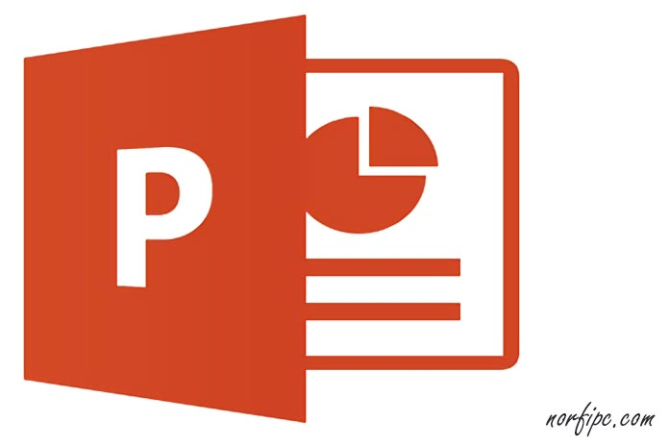
POWER POINT:

Forma parte de la suite Microsoft Office. Es un programa diseñado para hacer presentaciones con texto esquematizado, asi como presentaciones en diapositivas, animaciones de texto e imágenes prediseñadas o importadas desde imágenes de la computadora.

El programa contempla la posibilidad de utilizar texto, imágenes, música y animaciones. De este modo, la creatividad del usuario resulta decisiva para que las presentaciones sean atractivas y consigan mantener la atención del receptor.

Sobre este programa tenemos que decir que viene a girar en torno a tres funciones fundamentales:
1.Un editor, que sirve no sólo para escribir texto sino también para darle el formato deseado (tamaño, tipografía, color, alineación…).
2.Un sistema que se encarga de poder insertar tanto fotografías como audios e incluso archivos de vídeo. Elementos todos estos que complementan y refuerzan el contenido textual.
3.Un sistema que procede a mostrar todo el contenido, sea del tipo que sea, de manera absolutamente continua.

RESPONDE LAS SIGUIENTES PREGUNTAS:
- ¿Para qué fue diseñado el programa Power Point ?

- ¿Cuáles son las funciones sobre las que gira este programa?

WORD:
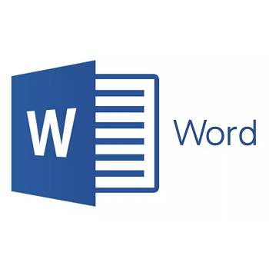

Microsoft Word es un procesador de texto que actualmente está muy difundido en el mundo, tanto por su modo de uso, sumamente intuitivo, como por ser un programa que viene instalado, predeterminado, en algunos equipos de cómputo con sistema operativo Windows.

Está incluido en el paquete Microsoft Office, junto con otros programas que optimizan el trabajo de oficina, como Microsoft Excel y Microsoft PowerPoint. Con el tiempo, Word ha tenido múltiples versiones, cada vez con nuevas herramientas agregadas que mejoran la interacción con el usuario, volviendo mucho más sencilla la elaboración y el manejo de sus documentos de texto.

RESPONDE LAS SIGUIENTES PREGUNTAS:
- ¿Por qué el programa Word está difundido en todo el mundo?

- ¿Qué documentos crees tú que se pueden realizar con la ayuda de este software?

